Arbejdsspørgsmål s. 92-98 (anaerob energiomsætning)

Forklar nedenstående figur. Hvad siger den noget om? (hint: tænk at den siger noget om, hvor meget ATP (energi) der kan produceres pr kg muskel pr sekund).
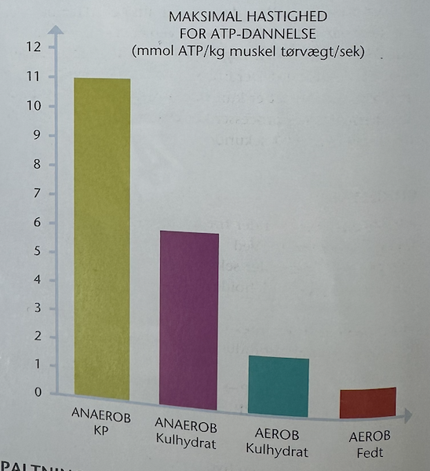

(I skal ikke forstå kemien i følgende, men I skal have en ide om, hvad KP-spaltning og glykolyse er.)

Hvad betyder spaltning af kreatinphosphat?
- Hvis jeg laver en test af min hoppehøjde - hvorfor kan jeg så ikke hopper lige så højt lige efter jeg har lavet et hop?
- Hvor lang tid går der før kreatinphosphaten er genlageret i musklen? (spørg evt. chatten)

Hvad er glykolyse?

Nævn 2 sportsgrene, hvor det primært er:
- Spaltning af kreatinphosphat der producerer størstedelen af energien (f.eks. et hop)
- Glykolyse der producerer størstedelen af energien (f.eks. kontraløb i fodbold)
- Aerob respiration af kulhydrat (enkelstart i Tour de France)
- Aerob respiration af fedt (sjældent, at respirationen primært er af fedt, men respiration af fedt ville være afgørende i en bjergetape i Tour de France)

- Hvilken type energiomsætning tænker I, at badmintonspilleren primært kører på?

Forklar nedenstående figur. Hvad er på x aksen, og hvad er på y aksen?
- Efter hvor lang tid kommer 50% af energien fra anaerob energiomsætning og 50% fra aerob energiomsætning?
- Hvorfor kommer ca. 90% af energien til en 100m sprint fra anaerobe processer? (Hint: vend tilbage til den første figur)
- Hvorfor kommer ca. 90% af energien til et 10km løb fra aerobe processer?
- Hvis energien hurtigere kan omsættes anaerobt, er den aerobe energiomsætning så ikke ligegyldig/overflødig? Hvorfor/hvorfor ikke?

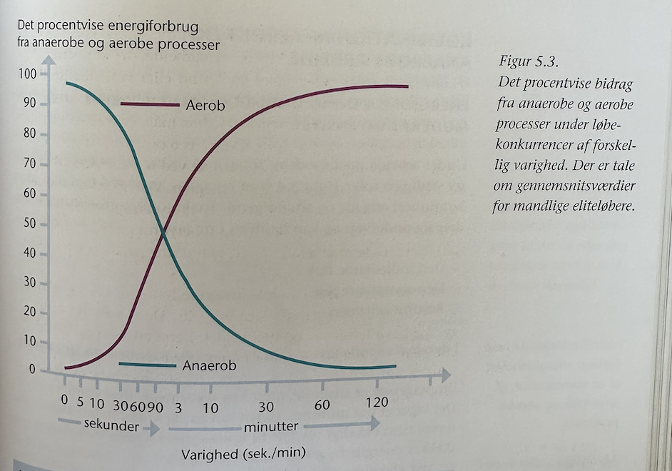

Sidste figur i dag: hvad er på x-aksen og hvad er på y-aksen?
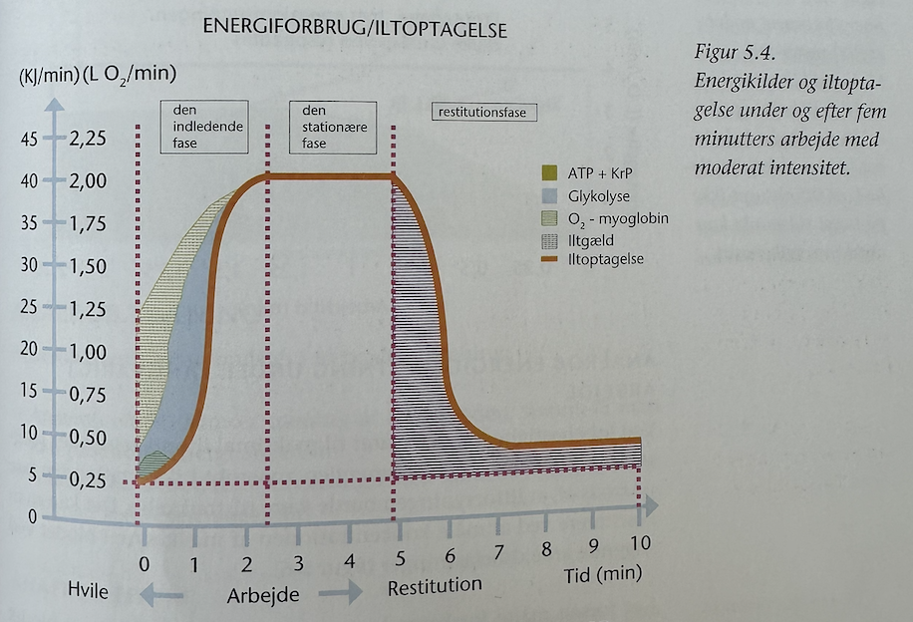
Hvad kendetegner den indledende fase?
- Hvorfor dækker iltoptagelsen ikke hele energibehovet i denne fase?

Hvad kendetegner den stationære fase?
- Hvorfor er de anaerobe energiprocesser ikke aktive her?

Hvad kendetegner restitutionsfasen?
- Hvad betyder iltgæld - hvorfor er det en gæld?
- Kan I nævner eksempler på fysisk arbejde/sport, hvor man efter betaler en iltgæld? (hvad sker der f.eks. lige efter i har cyklet op af en bakke?)

